**Graphical User Interface (GUI)**

Το Graphical User Interface (GUI) αναπαριστά τον τρόπο με τον οποίο ο χρήστης αλληλεπιδρά με ένα πρόγραμμα. Η ανάπτυξη ενός GUI μέσω του Swing που αποτελεί μια βιβλιοθήκη κλάσεων στη Java, παρέχει μια εύκολη και ευέλικτη διαδικασία για τη δημιουργία γραφικών παραθύρων και στοιχείων ελέγχου.

Τα πλεονεκτήματα του Swing είναι η ευκολία στη χρήση του, η αξιοπιστία και η δυνατότητα δημιουργίας πλούσιων γραφικών παραθύρων. Ωστόσο, κατά τη διάρκεια της ανάπτυξης του προγράμματος μας, αντιμετωπίσαμε ορισμένες δυσκολίες. Αρχικά, είχαμε πρόβλημα με τη χρήση του Swing μέσω του προγράμματος Intelij. Ήταν αρκετά δύσκολο στην αρχή να υλοποιήσουμε οτιδήποτε στο GUI.

Μετά από αρκετή έρευνα, αποφασίσαμε να κάνουμε μετάβαση από το Intelij στο NetBeans. Στο NetBeans, τα πράγματα ήταν εντελώς διαφορετικά καθώς μας έδωσε τη λύση στο πρόβλημα που είχαμε αντιμετωπίσει για μια ολόκληρη εβδομάδα. Αντιληφθήκαμε ότι η μετάβαση στο NetBeans ήταν η σωστή επιλογή καθώς μας επέτρεψε να εργαστούμε με άνεση στο GUI και να δημιουργήσουμε τα απαραίτητα γραφικά παράθυρα και στοιχεία ελέγχου που χρειαζόμασταν.

Είναι σημαντικό να σημειωθεί ότι η δημιουργία ενός λειτουργικού GUI απαιτεί πολύ χρόνο και κόπο. Αντιμετωπίσαμε προβλήματα με τη διατήρηση της ευκρίνειας και της λειτουργικότητας του προγράμματος, καθώς το GUI επιβαρύνεται από πολλά διαφορετικά στοιχεία.

Τελικά, μετά από πολλές δοκιμές και λάθη, καταφέραμε να δημιουργήσουμε ένα λειτουργικό και ελκυστικό GUI που πληροί τις απαιτήσεις του προγράμματός μας. Η επιλογή του Swing και του NetBeans ως εργαλείων μας βοήθησε να ξεπεράσουμε τις δυσκολίες και να δημιουργήσουμε ένα πρόγραμμα που ανταποκρίνεται στις ανάγκες των χρηστών.

Αρχικά δημιουργήσαμε ένα Mockup στην εφαρμογή **Figma**.

**Αρχική Οθόνη**

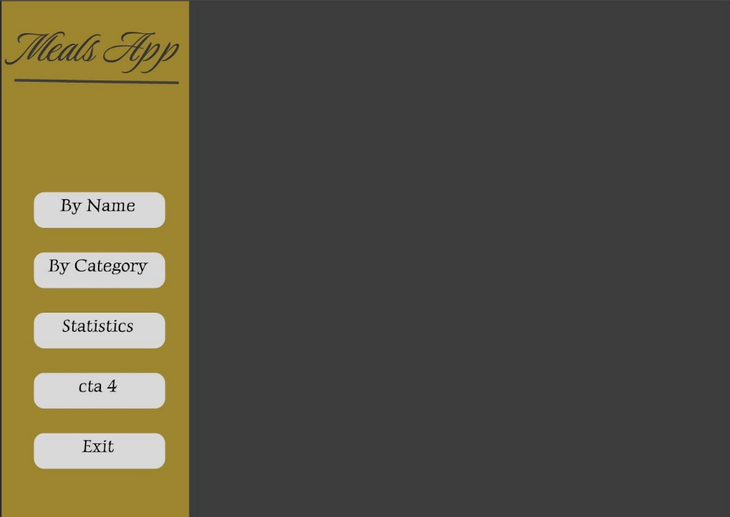

Η οθόνη αυτή είχε το σκοπό του μενού, όπου ο χρήστης θα χρησιμοποιούσε τα Call to Action (CTA) προκειμένου να πλοηγηθεί στης διάφορες διεργασίες που μπορεί η εφαρμογή να προσφέρει.

**Οθόνη Αναζήτησης στην API / DB**

Η Οθόνη αυτή θα έχει τη λειτουργία ο χρήστης να εισάγει το όνομα σε ένα πλαίσιο κειμένου (Textbox) και στη συνέχεια με το κουμπί Αναζήτησης (Search) να του εμφανίζει τον τίτλο , την κατηγορία , την περιοχή προέλευσης, την εικόνα και συμβουλές του φαγητού που έψαξε.

Επίσης του παρέχουμε τη δυνατότητα να σώσει το φαγητό αυτό στη βάση Δεδομένων .

Τέλος του δίνουμε τη δυνατότητα να τροποποιήσει κάποια πληροφορία που αυτός επιθυμεί ή και να τη διαγράψει.

Η Οθόνη αυτή έχει τη λειτουργία ο χρήστης μέσω του dropDownList να βρίσκει την κατηγορία που επιθυμεί και στη συνέχεια να εμφανίζονται τα φαγητά της κατηγορίας αυτής.

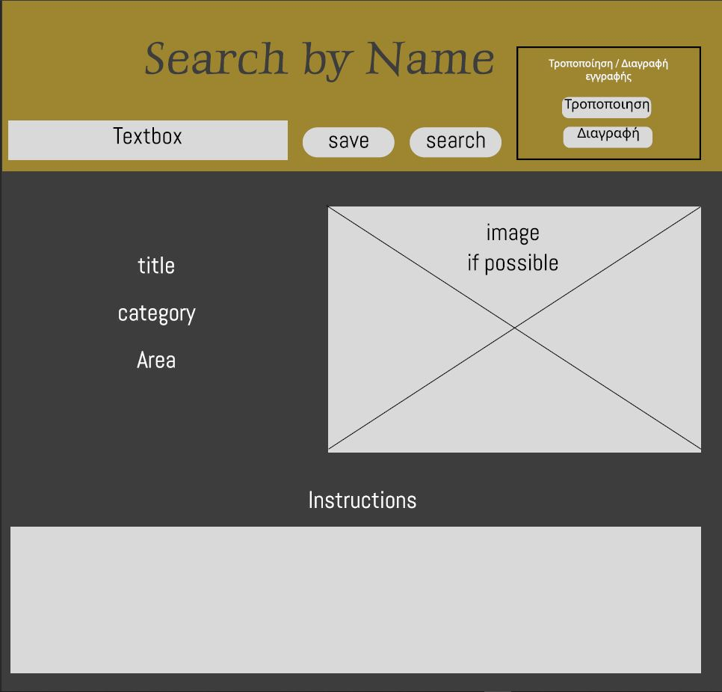**Οθόνη Αναζήτησης μέσω Κατηγοριών**

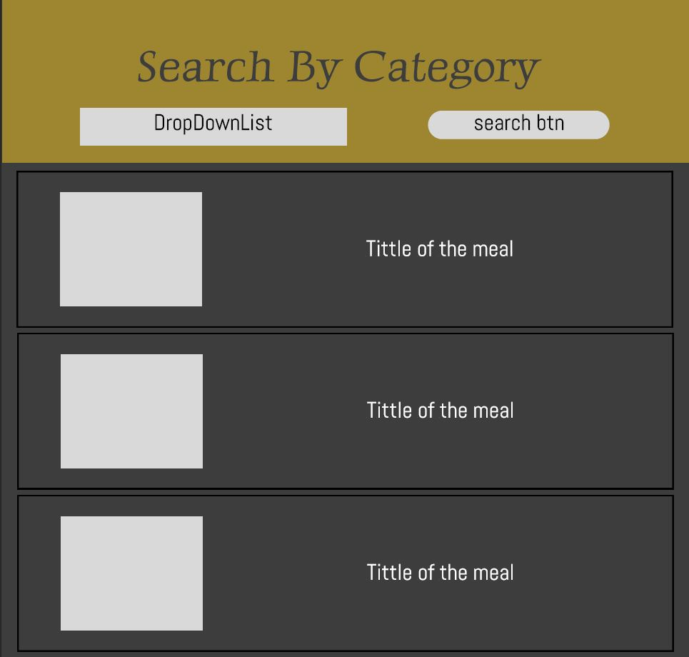

**Οθόνη Στατιστικών**

Η Οθόνη αυτή έχει ως αποτέλεσμα να μας φέρνει τα στατιστικά με φθίνουσα σειρά ανάλογα με τις πόσες θεάσεις έχει το κάθε φαγητό.

Τέλος υπάρχει η επιλογή να γίνει εξαγωγή ενός pdf αρχείου όπου θα υπάρχουν τα στατιστικά.

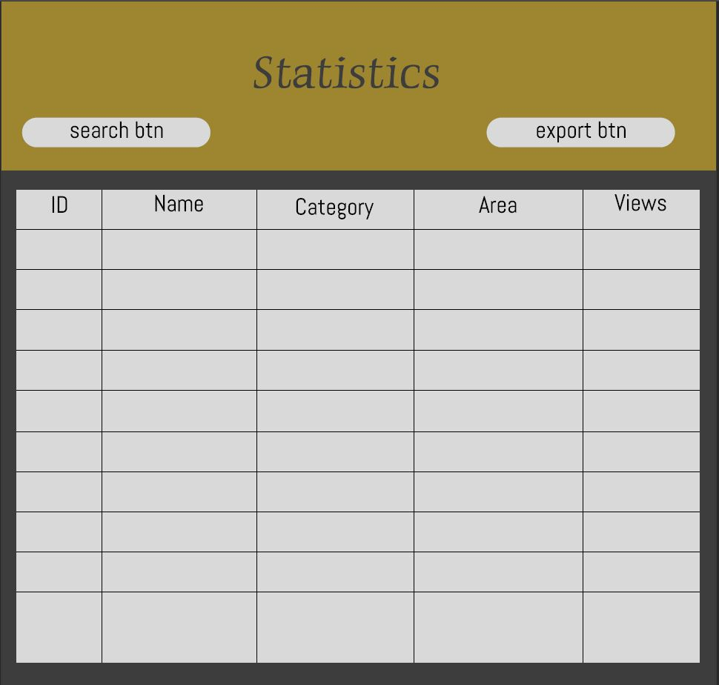

Καθώς υλοποιήσαμε το GUI σύμφωνα με τα παραπάνω mockups οργανώσαμε μια συνάντηση και αποφασίσαμε να το τροποποιήσουμε λιγάκι (αισθητικά πιο όμορφο) , καθώς είμασταν ήδη σε θέση λειτουργικά να μπορούμε να κάνουμε όσα ζητούσε η εκφώνηση.

Αφαιρέσαμε κάποιες επιλογές από το κεντρικό μενού και προσθέσαμε κάτι άλλες προκειμένου να το κάνουμε καλύτερο ( όσο μπορούσαμε ) στη χρήση.

**Η αρχική μας οθόνη έγινε :**

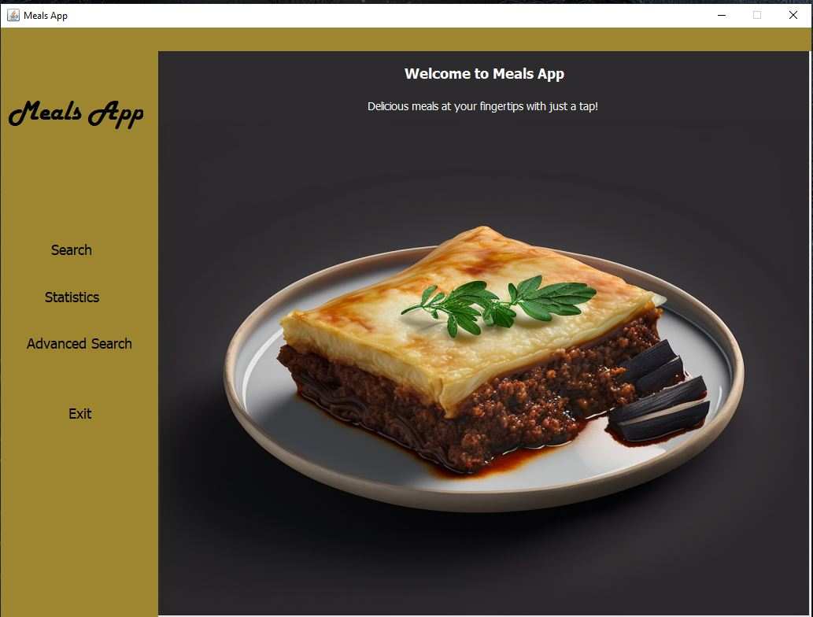

**Η επιλογή Search μας δίνει την οθόνη:**

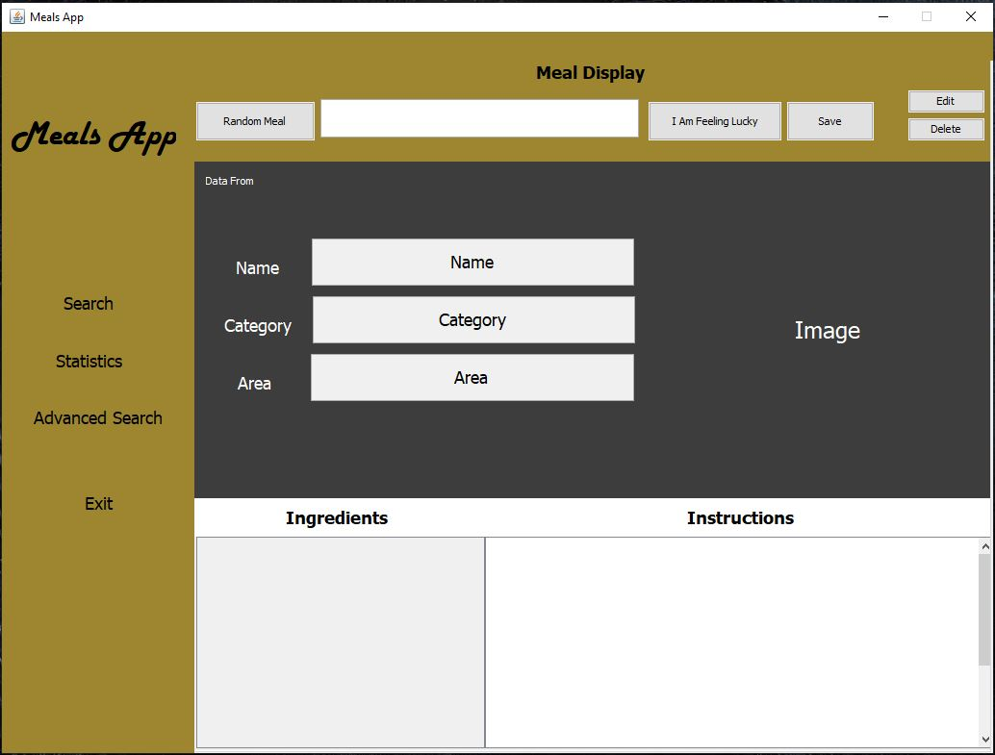

Όπου στην οθόνη αυτή αναζητώντας ένα φαγητό μας εμφανίζει το Ονομα, Κατηγορία, Περιοχή προελεύσεως, εικόνα, συστατικά και οδηγίες παρασκευής.

Επίσης προσθέσαμε μια επιλογή Random Meal όπου εμφανίζει ένα τυχαίο φαγητό καθώς και την επιλογή I am feeling lucky όπου φέρνει δεδομένα είτε από τη βάση δεδομένων ή από την API .

Οι λοιπές επιλογές Save, Edit, Delete κάνουν ακριβώς την ίδια λειτουργία που κάνανε και πριν.

Η Οθόνη Advanced Search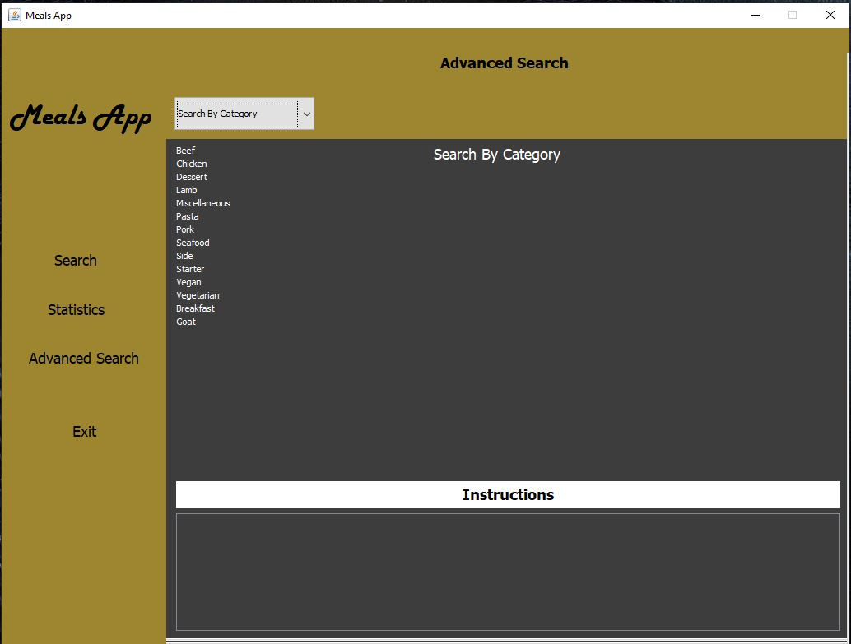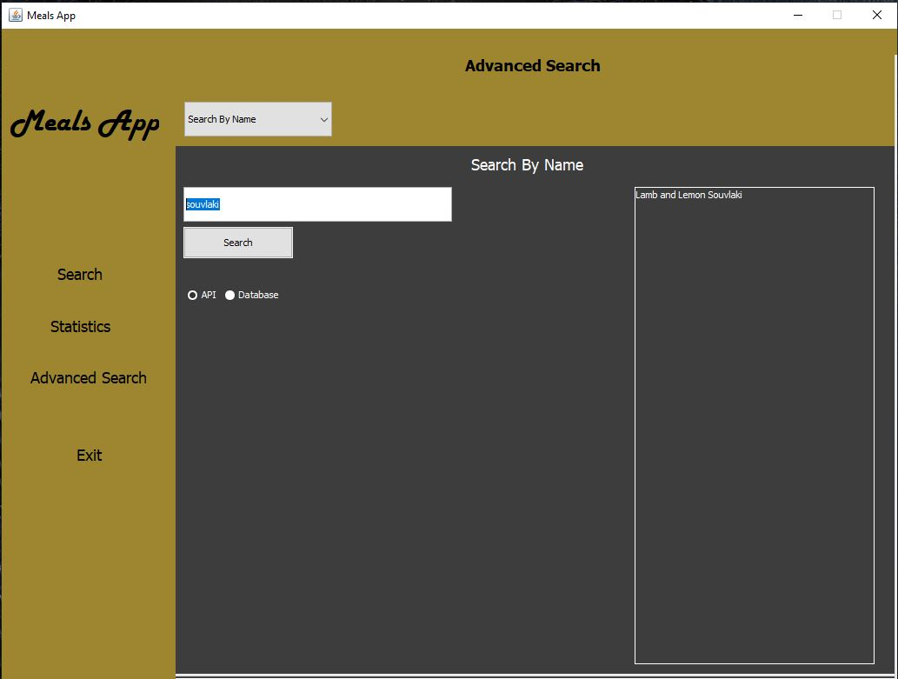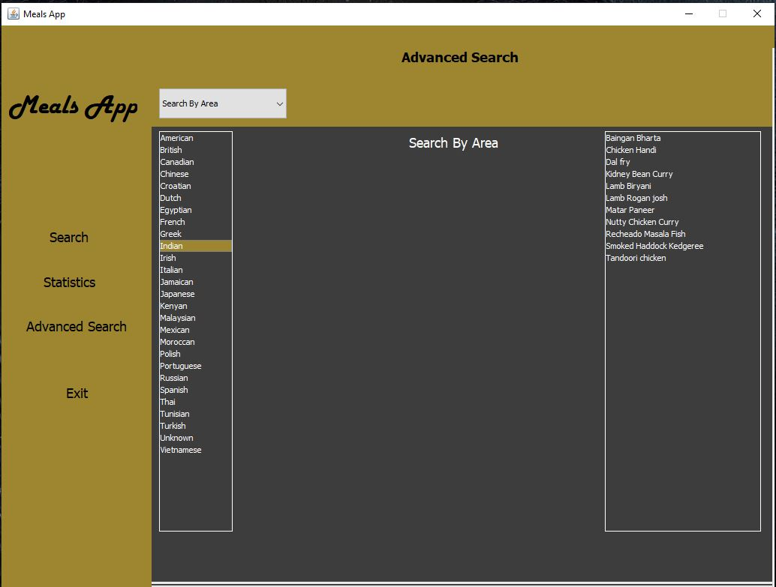

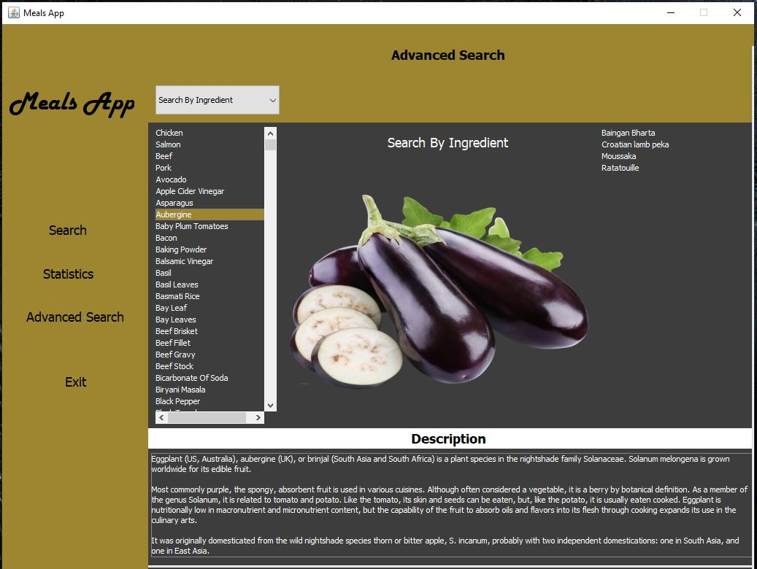

Όλες οι παραπάνω οθόνες είναι ενσωματωμένες στην επιλογή Advanced Search τις οποίες κάποιος μπορεί να έχει πρόσβαση μέσω του Drop-Down Μενού.

Οι οθόνες αυτές έχουν τη λειτουργία:

* Αναζήτηση με όνομα
* Αναζήτηση με Κατηγορία,
* Αναζήτηση με περιοχή προελεύσεως
* Αναζήτηση με συγκεκριμένο συστατικό.

Τέλος έχουμε την οθόνη των στατιστικών όπου και εδώ εισάγαμε κάποια επιπλέον πράγματα.

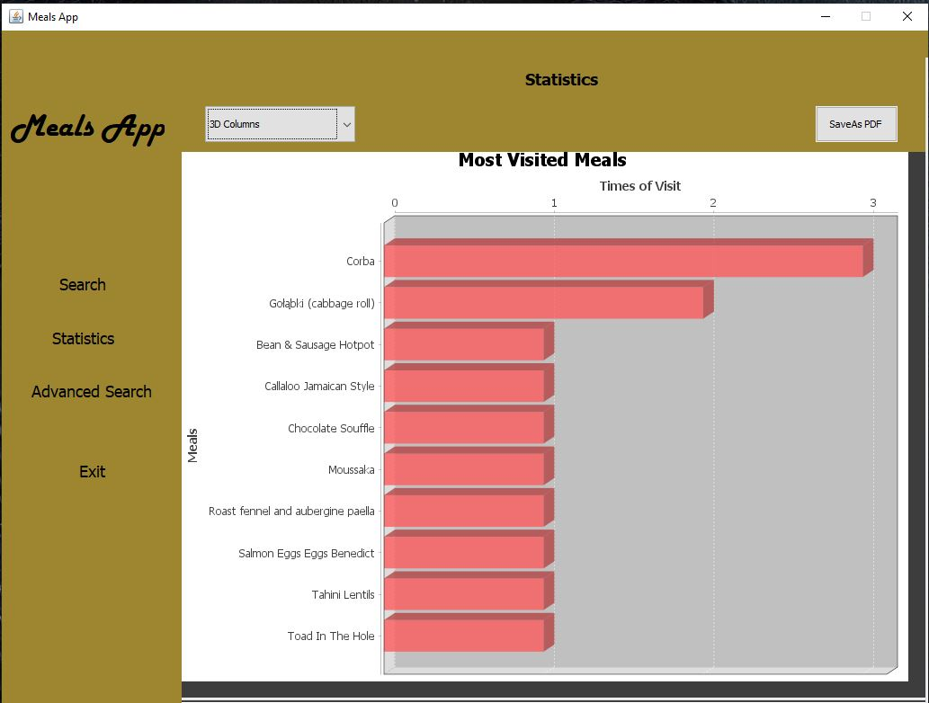

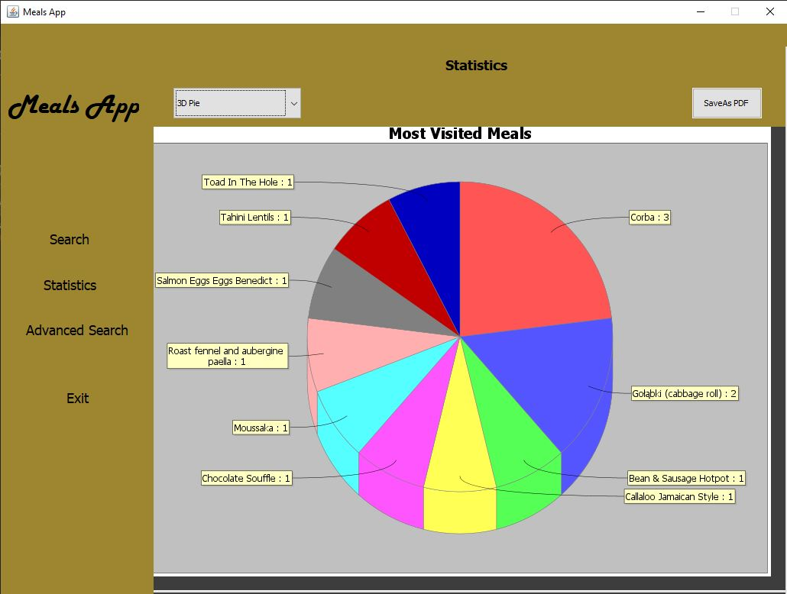

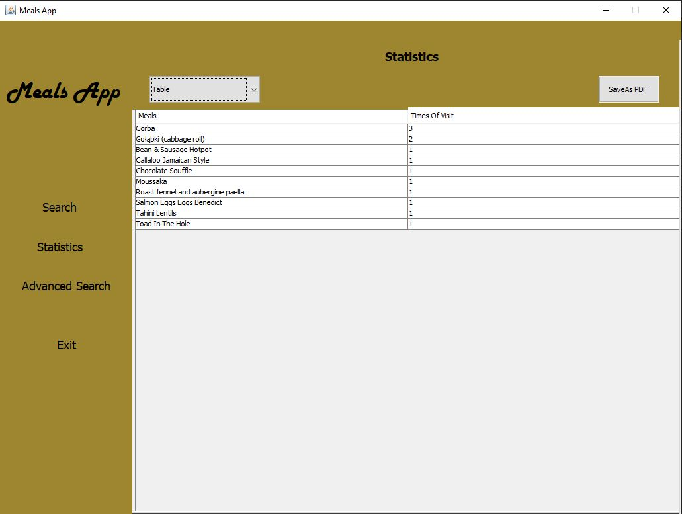

Προσθέσαμε τα στατιστικά να απεικονίζονται με:

* 3D Column chart
* Pie Chart
* Table

Και για τις τρείς παραπάνω επιλογές παρέχεται στον χρήστη η δυνατότητα να αποθηκεύσει το συγκεκριμένο διάγραμμα που βλέπει ως PDF στον υπολογιστή του.

Τελικά, η ανάπτυξη ενός GUI με το Swing είναι μια εύκολη και αποδοτική διαδικασία που μπορεί να επιτευχθεί με ελάχιστες δυσκολίες. Το Swing προσφέρει έναν αξιόπιστο τρόπο δημιουργίας γραφικών παραθύρων για εφαρμογές Java και είναι εξαιρετική επιλογή για τους προγραμματιστές που αναζητούν μια απλή και αξιόπιστη λύση για τη δημιουργία γραφικών διεπαφών χρήστη.

**Παραπομπές**

Για την υλοποίηση του παραπάνω βοηθηθήκαμε αρκετά από το διαδίκτυο και συγκεκριμένα από τον ιστότοπο του Youtube.com όπου πήραμε αρκετές ιδέες αλλά και τρόπου υλοποίησης κάποιων πραγμάτων.

Αρχικά η εικόνα της αρχικής δημιουργήθηκε μέσω του [MidJourney AI](https://www.midjourney.com/home/?callbackUrl=%2Fapp%2F) όπου είναι ένα εργαλείο δημιουργίας εικόνων με τεχνητή νοημοσύνη.

Για τη δημιουργία του GUI

<https://www.youtube.com/@psounis>

<https://www.youtube.com/watch?v=Kmgo00avvEw&t=934s>

<https://www.youtube.com/watch?v=vuQdLKq2LaY>

<https://www.youtube.com/watch?v=nIQatIpL_GE&t=605s>

<https://www.youtube.com/watch?v=cJAXgWQC6oM&t=327s>

<https://www.youtube.com/watch?v=nPFmxtRfhZk&t=1441s>